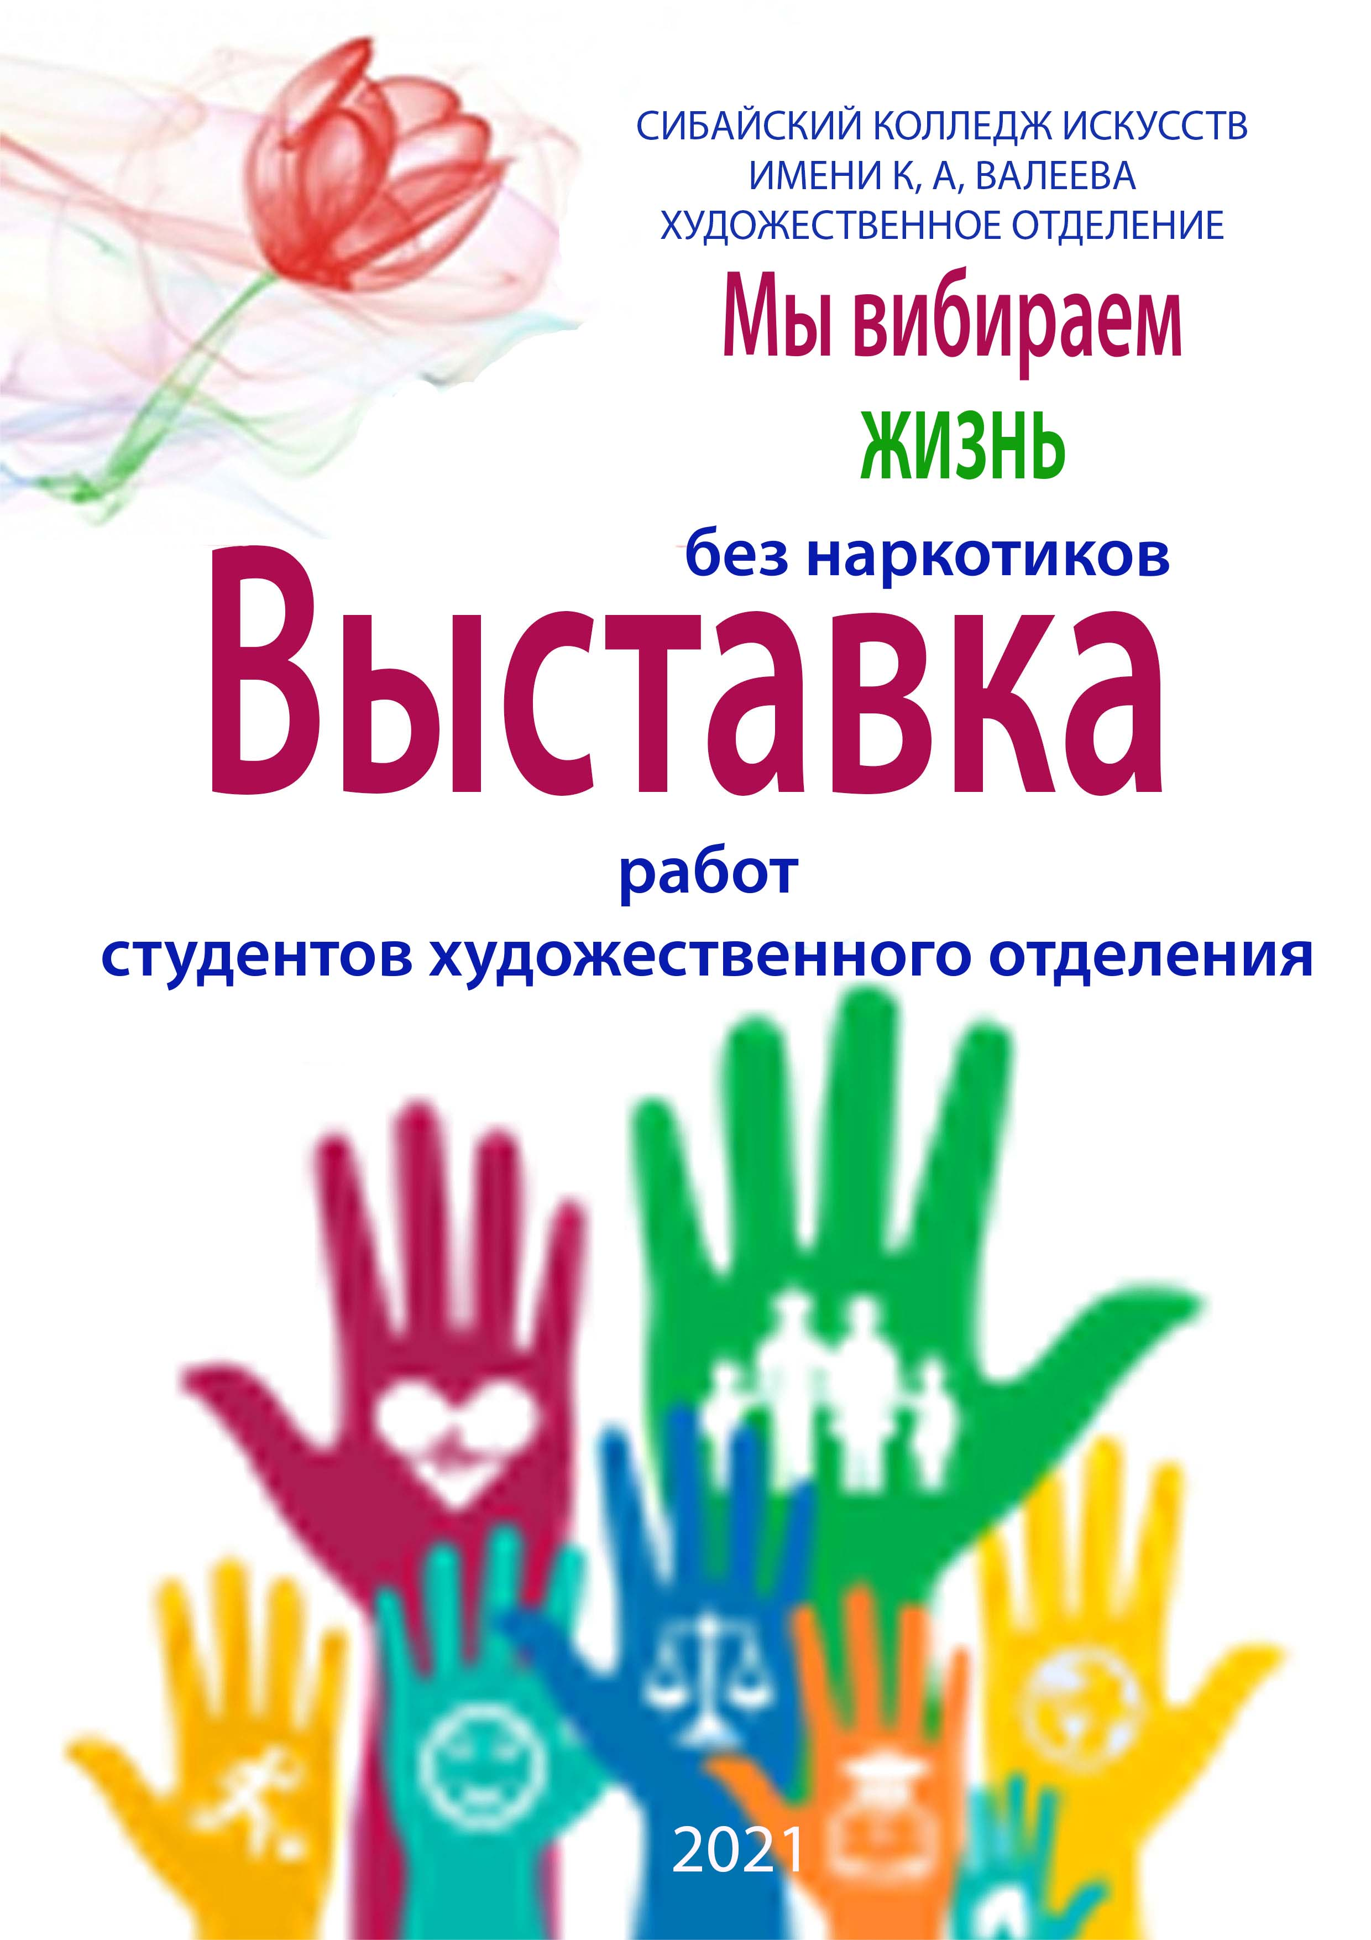

Назаров Рушан 2к.Диплом лауреата I степени

Кагарманова Гульдария 2к. Диплом лауреата II степени

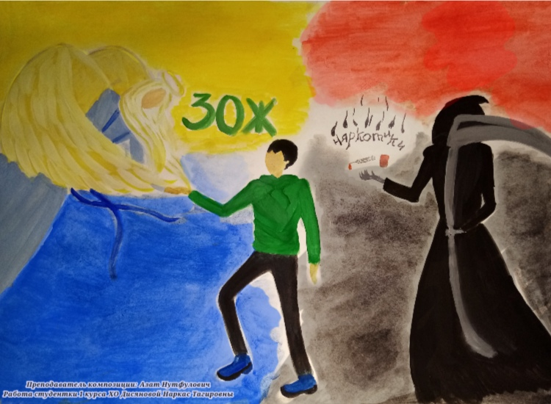

Дисянова Наркас 2к. Диплом лауреата II степени

Кильмухаметова Ильсияр 2к. Диплом лауреата III степени

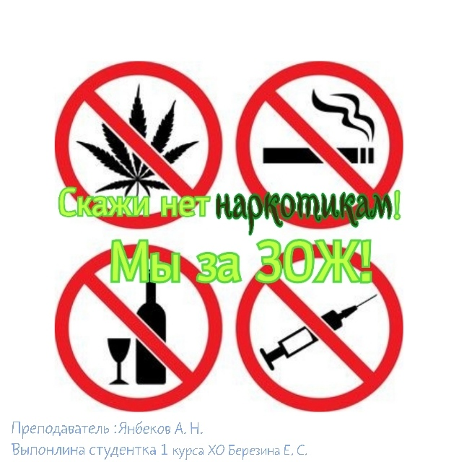

Березина Екатерина 2к. Диплом лауреата III степени

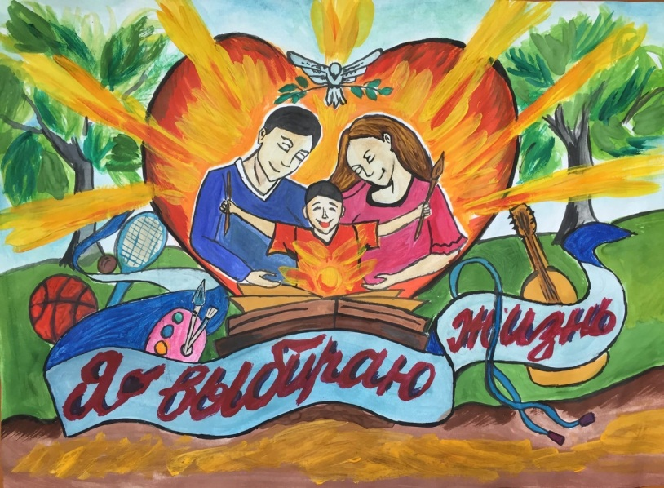

Гафарова Диля 3к. Диплом лауреата I степени .

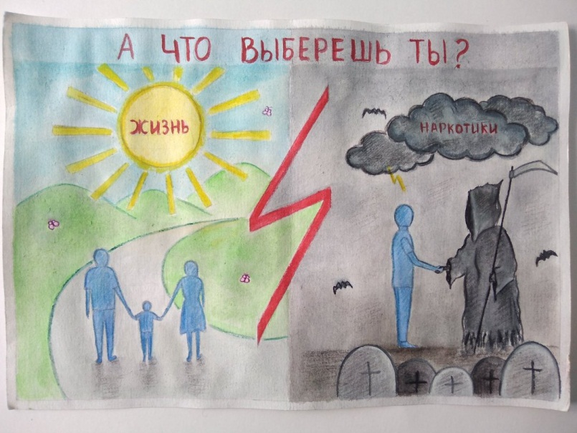

Байзигитова Гульсылу 3к. Диплом лауреата II степени

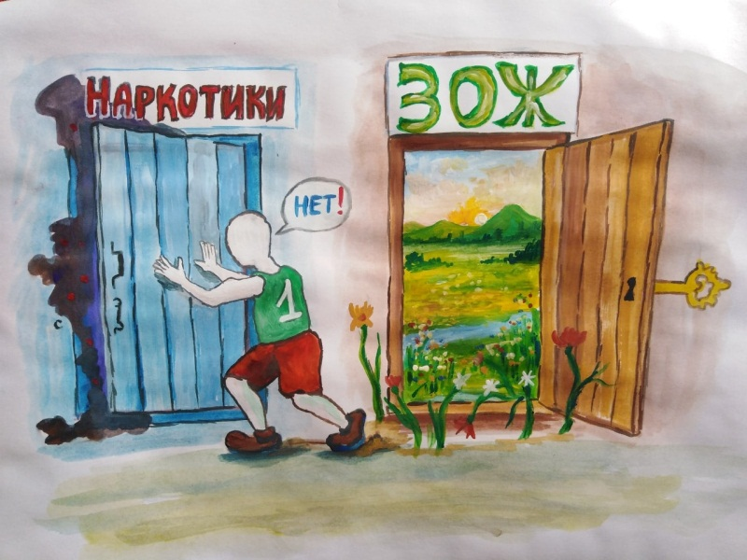

Давлетчурина Гульсира 3к. Диплом лауреата III степени

Хомякова Кристина 4к. Диплом лауреата I степени

Давлетбердина Айгузель 4к. Диплом лауреата II степени

Идельбаева Алина 4к. Диплом лауреата III степени

Галеев Ильяс 4к. Диплом лауреата III степени

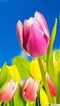

Поздравляем всех победителей и участников конкурса “Мы выбираем
жизнь
без наркотиков”

